**Obec Vrbátky**

**Obecně závazná vyhláška obce Vrbátky č. 3/2023,**

**kterou se stanovují pravidla pro pohyb psů na veřejném prostranství v obci Vrbátky**

Zastupitelstvo obce Vrbátky se na svém zasedání dne 11.9.2023 usnesením č. 07-10c usneslo vydat na základě § 24 odst. 2 zákona č. 246/1992 Sb., na ochranu zvířat proti týrání, ve znění pozdějších předpisů, a v souladu s § 10 písm. d) a § 84 odst. 2 písm. h) zákona č. 128/2000 Sb., o obcích (obecní zřízení), ve znění pozdějších předpisů, tuto obecně závaznou vyhlášku:

**Čl. 1**

**Pravidla pro pohyb psů na veřejném prostranství**

1. Stanovují se následující pravidla pro pohyb psů na veřejném prostranství v obci

Vrbátky:[1]

1. na veřejných prostranstvích v obci Vrbátky vyznačených v příloze č. 1, která je nedílnou součástí této obecně závazné vyhlášky, je možný pohyb psů pouze na vodítku.
2. na veřejných prostranstvích v obci Vrbátky vyznačených v příloze č. 1, která je nedílnou součástí této obecně závazné vyhlášky se zakazuje výcvik psů,
3. Splnění povinností stanovených v odstavci 1 zajišťuje fyzická osoba, která má psa

na veřejném prostranství pod kontrolou či dohledem.[2]

1. Pravidla stanovená v odstavci 1 se nevztahují na psy při jejich použití dle

zvláštních právních předpisů.[3]

**Čl. 2**

**Zrušovací ustanovení**

Zrušuje se obecně závazná vyhláška obce Vrbátky č. 1/2014 *o pravidlech pro pohyb*

*psů na veřejném prostranství*, ze dne 18.6.2014*.*

**Čl. 3**

**Účinnost**

Tato obecně závazná vyhláška nabývá účinnosti dnem 18.9.2023.

………………………………

Ing. Petr Kvapil

místostarosta………………………………

Hana Kulhajová

starostka

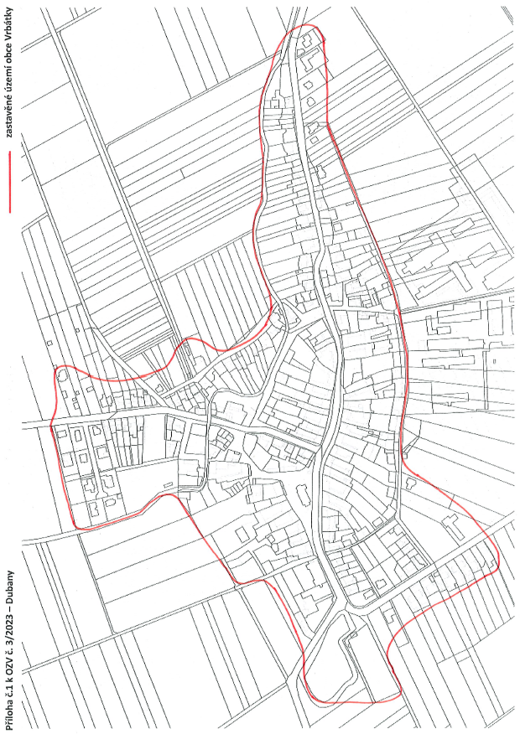

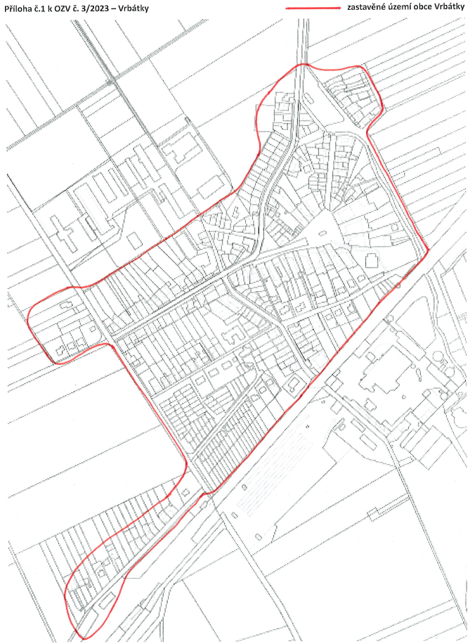

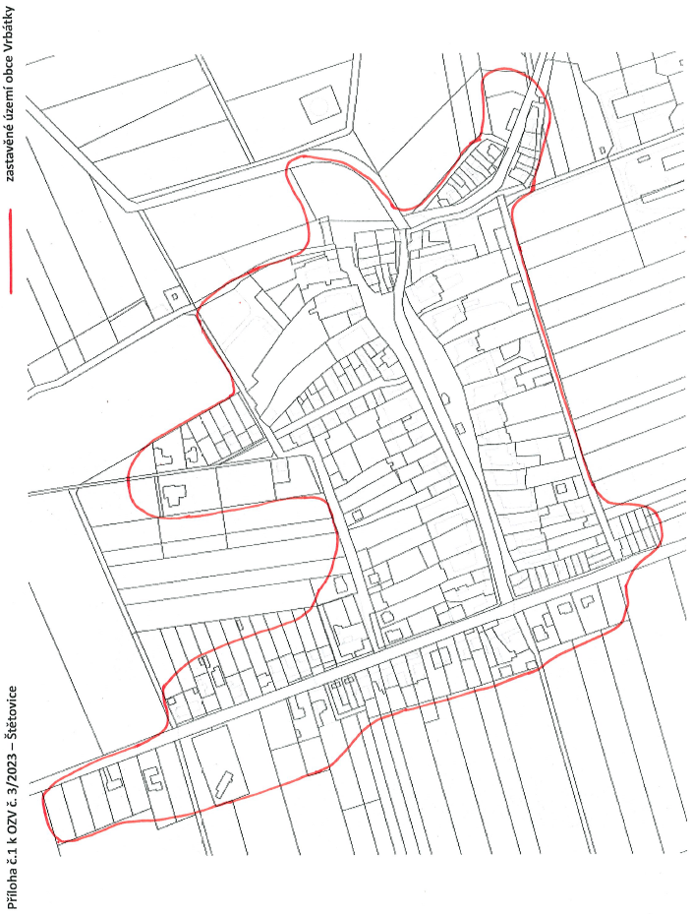

1. Ustanovení § 34 zákona č. 128/2000 Sb., o obcích (obecní zřízení), ve znění pozdějších předpisů.
2. Fyzickou osobou se rozumí např. chovatel psa, vlastník psa či jiná doprovázející osoba. Odchyt toulavých a opuštěných zvířat řeší např. § 42 zákona č. 166/1999 Sb., o veterinární péči a o změně některých souvisejících zákonů (veterinární zákon), ve znění pozdějších předpisů. Problematiku upravují rovněž další zvláštní právní předpisy, např. zákon č. 89/2012 Sb., občanský zákoník, ve znění pozdějších předpisů.
3. Např. zákon č. 273/2008 Sb., o Policii České republiky, ve znění pozdějších předpisů, nebo zákon č. 553/1991 Sb., o obecní policii, ve znění pozdějších předpisů.